Produzindo cutscenes na Unity
SAMARA CRISTINA DA SILVA
WILSON JOSÉ DE FREITAS

FATEC – Faculdade de Tecnologia de Americana
Rua Emílio de Menezes, s/n – Vila Amorim
CEP 13.469-101 Americana (SP)
samara.csilva@yahoo.com.br, wilfreitas@yahoo.com.br

Resumo: Este artigo, feito como exigência da disciplina de Estudos Avançados em Jogos Digitais, tem como objetivo dissertar sobre métodos de produção de cutscenes usando a Unity, de modo a contribuir com a metodologia e bibliografia existentes e evidenciar técnicas mais práticas e acessíveis aos novos desenvolvedores.
Palavras Chaves: Unity, cutscenes, jogos digitais, artigo.

- Introdução
Cutscenes são recursos usados nos jogos com propósito narrativo. Podem ser representadas por textos descrevendo eventos da história do jogo, breves animações ou até vídeos em computação gráfica. Elas contribuem para a imersão do jogo e para o tempo dedicado a atividade de jogar.
Um dos problemas na produção de cutscenes é que, apesar de existirem vários métodos de produção, ainda há muito registro acadêmico a ser feito, pois é um assunto tão novo quanto o jogo em si. Outra dificuldade é a adequação da cutscene ao roteiro; em grandes produtoras costuma-se revisar todo o roteiro a fim de desenvolver a cena dentro do prazo de produção do jogo.
Considerando todos os cuidados que devem ser observados na produção da cutscene, este artigo foi desenvolvido e será dividido entre um detalhamento da definição do problema que envolve a produção de cutscenes usando a Unity; a apresentação de uma proposta de solução ao problema anteriormente destacado; a demonstração dos resultados obtidos com a implementação da proposta de solução; a análise dos resultados obtidos; e a conclusão com as considerações finais.
- Definição do Problema
Cutscenes são utilizadas em jogos desde de os anos 1980 e cada vez mais, vem se tornando mais complexas, inclusive ampliando o papel da narrativa nos jogos. Os primeiros jogos a utilizar este recurso foram os jogos de arcade, como Space Invaders Part II, Sheriff, Pac-man, Donkey Kong e Bega’s Battle. Elas são úteis para a divulgação de um jogo e podem proporcionar uma ferramenta de game design valiosa, muitas vezes essencial, não apenas para o plano de fundo da história, mas como uma recompensa, um encorajamento para o jogador, que ajuda a manter a imersão, entre outras coisas. Assim, este artigo inicia a questão de como a cutscene influencia no jogo, para em seguida apontar as dificuldades na produção desse recurso de narrativa.
É importante, primeiramente, encontrar uma definição que explique com precisão o que é uma cutscene. Poderia ser dito que a cutscene é “um filme em um jogo”, mas seria uma definição muito vaga, uma vez que qualquer recurso utilizado no jogo que conte uma história poderia ser considerado uma cutscene. Alguns jogos, como Max Payne, tem usado histórias em quadrinhos para contar sua história, enquanto jogos como os da série Baldur’s gate, fortemente direcionada ao gênero RPG, tem usado áudio simples e textos para grande efeito. Portanto, uma melhor definição para cutscene seria “um dispositivo que conta histórias em um jogo”.
A partir dessa definição, é possível observar um número muito maior de possibilidades para a produção de cutscenes, o que pode representar uma maior quantidade de problemas, pois quanto mais complexo for o método da cutscene, mais tempo é dispendido para escrever, desenhar, modelar, revisar; e as desenvolvedoras costumam responder a prazos específicos para a entrega jogo, então é importante a otimização do processo, de modo que as outras etapas do jogo, como produção de áudio, programação e testes sejam feitas dentro de tempo hábil.
Há, também alguns tipos básicos de cutscenes, como In-Engine, Pre-Rendered e Live-Action, cada um podendo oferecer uma experiência diferente e ter custos variados associados.
- In-Engine: é o tipo que mais prevalece, sendo renderizada em tempo real na engine do jogo. É o método mais barato para a produção de uma cutscene, pois podem utilizar o assets já existentes dentro do jogo. Porém este também pode ser um método problemático, pois geralmente requer codificação e animação extras, além de outros recursos.
- Pre-Rendered: muitas vezes podem ser criadas, de forma terceirizada, por estúdios de animação. As cutscenes pré-renderizadas são geralmente criadas de forma, a apresentar uma qualidade extremamente alta, chegando quase a nível cinematográfico. Sua produção, normalmente, demora muito tempo, sendo assim, somente algumas cutscenes podem ser produzidas durante o desenvolvimento do jogo.
- Live-Action: utiliza-se de atores reais e sets, criando, efetivamente, filmes curtos que serão digitalizados e inseridos no jogo. Este foi o método que mais prevaleceu durante o início e o meio da década de 1990, embora, talvez seja o tipo de cutscene, que mais sofreu com custos baixos de produção, atuações artificiais e roteiros malfeitos.

- Implementação
Para Unity, há muitos pacotes de recursos específicos de edição de cutscenes, como os pagos CutScene e Aperture Cutscene Editor, além do gratuito Quick Cutscene Creator. Neste artigo será proposta a criação de uma cutscene usando apenas os recursos básicos da Unity.
A cutscene proposta consistirá de uma animação de um personagem correndo sobre uma plataforma e de uma legenda apresentando uma história.
Os recursos utilizados para a construção da cena foram importados da Asset Store da Unity, um pacote com recursos voltados ao desenvolvimento de jogos em 2D, o 2D Standard Assets. Desse pacote, foram utilizados um modelo de personagem em 2D e algumas plataformas pré-definidas. O cenário foi montado conforme um jogo do gênero infinite runner (onde o personagem corre em um cenário sem fim, evitando obstáculos). A legenda foi incluída através do recurso de Canvas, que é um objeto da Unity que engloba componentes relacionados à interface de usuário, como textos, imagens e botões; para a legenda foi utilizado o objeto Text (texto), dentro do Canvas.
Em seguida, foi criado um script para o controle da legenda, que faz com que ela desapareça depois de alguns segundos. O resultado é uma animação do personagem correndo e com uma breve descrição da situação de conflito na qual ele está envolvido.

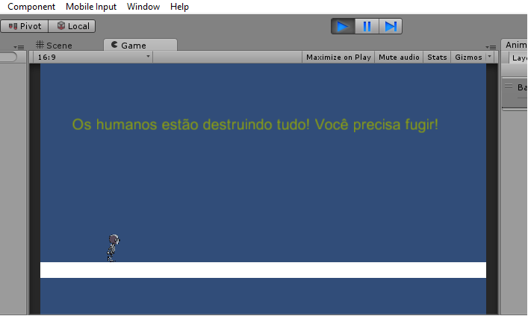
Figura 1: Imagem da cena com o personagem e a legenda em ação

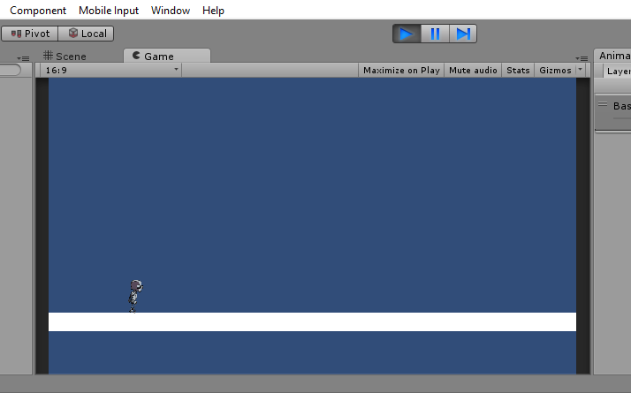
Figura 2: Segundos depois, a legenda desaparece
Com isso, o jogador é capaz de entender o contexto do jogo e imediatamente assumir os controles para a experiência de jogo.

- Resultados
Como resultado, temos uma cutscene simples, mas que cumpre um propósito narrativo para o exemplo do infinite runner. A cena poderia ser complementada com objetos e NPCs interagindo por meio de scripts, mas esses são elementos mais apropriados para a fase de polimento do jogo.
É necessário estar atento ao jogo que pretende ser desenvolvido. Se o objetivo é dar mais destaque aos recursos narrativos, a cutscene deve ser mais complexa, utilizando, por exemplo, legendas interativas, vídeos, ou até cenas com os objetos in-game, controlados por script.

- Conclusão
O artigo teve como objetivo entender como funcionam as cutscenes nos jogos digitais e apresentar formas de desenvolvimento das cenas utilizando a Unity. Diante de várias alternativas entre ferramentas exclusivas para o desenvolvimento e animações e edição de filmes, bem como a grande quantidade de pacotes pagos e gratuitos da própria Unity para a produção das cenas, um fato a ser observado é a pouca disponibilidade livros dedicados a esse elemento narrativo/visual do jogo. Boa parte do conteúdo pesquisado são tutoriais das ferramentas específicas. Para fins de demonstração, optou-se por utilizar os recursos mais básicos da Unity, a fim de trazer uma base ao estudo do desenvolvimento de cutscenes.

- Referências
<http://www.gamasutra.com/view/feature/131410/better_game_design_through_.php?print=1> Acesso em 01.Out.2015
<https://www.assetstore.unity3d.com/en/#!/search/page=1/sortby=relevance/query=cutscene> Acesso em 20.Out.2015
<http://docs.unity3d.com/Manual/UICanvas.html> Acesso em 30.Out.2015
<http://www.giantbomb.com/cutscene/3015-22/> Acesso em 17.Dez.2015

